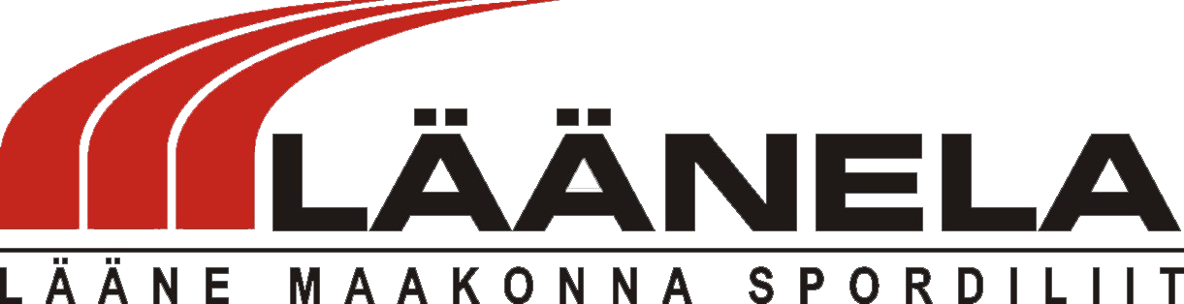

LÄÄNEMAA MV KERGEJÕUSTIKUS
19.06.2021

JUHEND
Võistlused toimuvad Haapsalu staadionil 19.06.2021 algusega kell 10.00.
Mandaat Haapsalu staadionil 9.30-10.00.
Võistelda saavad kõik endised ja praegused Läänemaa elanikud. Lisaks Läänemaal töötavad või Läänemaa spordiklubidesse kuuluvad sportlased.
Mandaati esitada korralikult varem täidetud kaardid (võistlejakaart lisatud manuses).
Võistleja, kes võistleb väljaspool arvestust, kirjutada VA ja tõmmata kaardile kriips peale.

Alad:
Naised: 100m, kaugushüpe, kõrgushüpe (1.30), odavise (600g), kettaheide (1kg), kuulitõuge (4kg), 800m.
Mehed: 100m, kaugushüpe, kõrgushüpe (1.50), odavise (800g), kettaheide (2kg), kuulitõuge (7,26kg), 1500m.

Tulemuste arvestamine
Igal alal 3 katset, lisaks finaal 8 paremale.

Autasustamine
Läänemaa meistrivõistlustel autasustatakse alade 3 paremat medali ja diplomiga.

Kergejõustiku peakohtunik
Kaja Ladva
kajaladva@gmail.com
53478585

